К концу года дети могут:

- Одеваться и раздеваться, следить за порядком в своей одежде, в случае необходимости приводить ее в порядок.
- Организовывать свое рабочее место и приводить его в порядок по окончании занятий.
- Осуществлять простые виды трудовой деятельности в природе, по уходу за животными, растениями, на участке в соответствии с сезоном и погодными условиями.
- Изготовлять игрушки, пособия для игр и занятий из разных материалов.

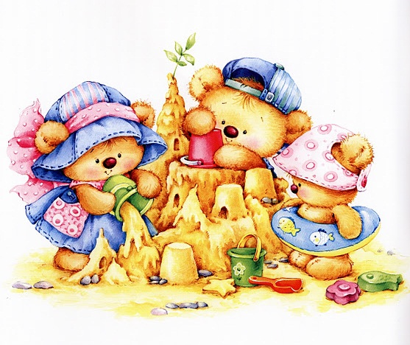

К концу года дети могут:

- Различать жанры литературных произведений; аргументировать свой ответ, объясняя, что прослушали сказку (рассказ, стихотворение).
- Называть любимые сказки и рассказы; прочесть 1—2 любимых стихотворения, 2—3 считалки; вспомнить 2—3 загадки.
- Называть двух—трех авторов и двух—трех иллюстраторов детских книг.
- Выразительно, в собственной манере прочесть стихотворение, пересказать отрывок из сказки, пьесы.

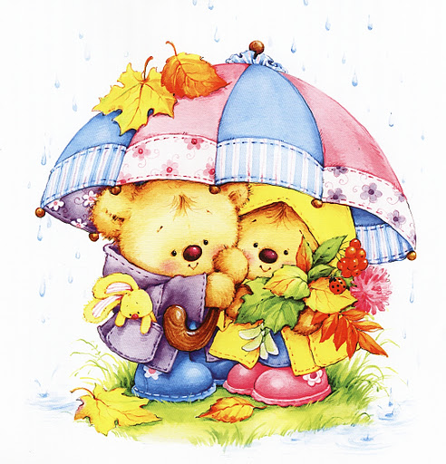

К концу года дети могут:

- Знать разные виды изобразительного искусства: живопись, графика, скульптура, декоративно-прикладное и народное искусство.
- Называть основные выразительные средства.
- Высказывать эстетические суждения о произведениях искусства.
В рисовании:
- Создавать индивидуальные и коллективные рисунки, декоративные, предметные и сюжетные композиции на темы окружающей жизни, литературных произведений.
- Использовать в рисовании разные материалы и способы создания изображения.
В лепке:
- Лепить различные предметы, передавая их форму, пропорции, позы и движения фигур; создавать сюжетные композиции из 2—3 и более изображений.
- Выполнять декоративные композиции способами налепа и рельефа.
Расписывать вылепленные изделия по мотивам народного искусства.
В аппликации:
- Создавать изображения различных предметов, используя бумагу разной фактуры и усвоенные способы вырезания и обрывания; создавать сюжетные и декоративные композиции.

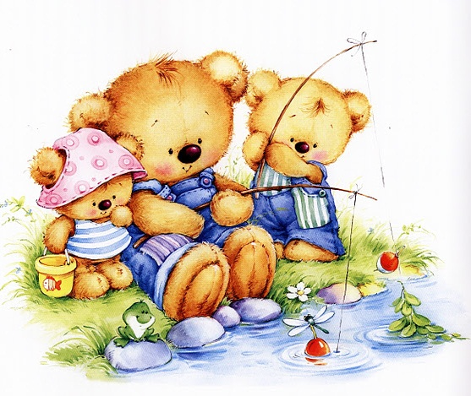

К концу года дети могут:
в конструировании:
- Видеть конструкцию предмета и анализировать ее с учетом практического назначения.
- Создавать различные конструкции предмета в соответствии с его назначением.
- Создавать модели из пластмассового и деревянного конструкторов по рисунку и словесной инструкции.
В ручном труде:
- Переплетать бумажную основу полосками цветной бумаги.
- Делать разметку по шаблону на бумаге при изготовлении игрушек.
- Изготовлять объемные игрушки.

